piano di protezione

INTRODUZIONE
Il seguente piano di protezione descrive le disposizioni che le aziende devono adempiere per poter riprendere o proseguire la loro attività secondo l’ordinanza 2 COVID-19. Le prescrizioni si rivolgono alle aziende dell’economia della carne e servono a stabilire misure di protezione interne all’azienda da attuare con la collaborazione dei lavoratori.

SCOPO DI QUESTE MISURE
Lo Scopo delle misure è di proteggere dal contagio da nuovo coronavirus, da un lato, i lavoratori e le persone che svolgono l’attività nell’azienda, dall’altro la popolazione in generale che usufruisce die servizi. Inoltre, si tratta di proteggere nel miglior modo possibile le persone particolarmente a rischio, sia tra i lavoratori sia tra i clienti.

BASI LEGALI
Ordinanza 2COVID-19 (818.101.24) nella versione attuale, legge sul lavoro (RS 822.11) e relative ordinanze

FONTE
Il seguente piano è stato redatto sulla base del «MODELLO DI PIANO DI PROTEZIONE CONTRO LA COVID-19 PER LE AZIENDE: SPIEGAZIONI GENERALI», versione del 22.04.2020 del DEFR e del DFI.

1. IGIENE DELLE MANI
Tutte le persone nell’azienda si lavano regolarmente le mani.
Misure
Applicare rigorosamente l’igiene personale obbligatoria (lavarsi le mani, obbligo di segnalare i sintomi di malattia, ecc.)
Messa a disposizione di postazioni per l’igiene delle mani: quando la clientela entra nel negozio, la stessa deve potersi disinfettare le mani.
Tutte le persone nell’azienda devono lavarsi le mani regolarmente con acqua e sapone o disinfettarle, soprattutto prima di arrivare alla postazione di lavoro, dopo aver servito un cliente nonché prima e dopo le pause.
Allontanamento di tutti gli oggetti inutili che potrebbero essere toccati dai clienti, ad es. riviste, biglietti da visita ecc.

2. TENERSI A DISTANZA
I lavoratori e le altre persone si tengono a 2 m di distanza reciproca.
Misure
Definizione delle zone di circolazione e di sosta:
- Applicare dei segnali sul pavimento per garantire il mantenimento di una distanza di almeno 2 m tra le persone presenti nell’azienda e far rispettare il flusso delle persone
- 2 m di distanza tra i clienti in attesa
- Garantire 2 m di distanza nei locali di sosta (ad es. mense, cucine, locali comuni)
- Garantire 2 m di distanza nei locali WC (ad es. chiudendo l’accesso a singoli orinatoi o bagni)
Separazione dei locali:
- Separare le postazioni di lavoro tra i lavoratori o dai clienti con tende, paraventi o pannelli di separazione
- Ridurre la clientela di passaggio e servirla separatamente
- Zona dedicata oppure tenda all’esterno per ritiro di merce prenotata
- Concetto Stop and Go
Limitare il numero di persone:
- Lasciar entrare solo poche persone nel negozio (1 persona per 10m² di superficie di vendita, personale di vendita compreso)
- Se possibile, prendere un appuntamento con i clienti
- Trasferire le code di attesa all’esterno e, se possibile, segnare per terra le distanze di 2 m da rispettare
- Se i clienti attendono all’interno del negozio, allestire uno spazio per l’attesa con distanze sufficienti tra i singoli clienti
- Far entrare nel negozio solo le persone che necessitano di un servizio (spazio o tenda all’esterno per ritiro della merce prenotata)
- Proporre servizi online
- Proporre consegne a domicilio o invii postali
- In caso di trasporti di gruppo: ridurre il numero di persone nel veicolo facendo più corse oppure impiegando più veicoli (ad es. veicoli privati)

Lavoro dove non è possibile mantenere la distanza di 2 m
Tener conto degli aspetti specifici del lavoro e delle situazioni lavorative per assicurare la protezione
Misure
Applicare rigorosamente l’igiene personale obbligatoria (lavarsi le mani, segnalare sintomi di malattia ecc.)
Se possibile, applicare misure tecniche (ad es. vetro acrilico, postazioni di lavoro separate ecc.).
Se non è possibile impiegare delle misure tecniche, utilizzare dei dispositivi di protezione (mascherine, scudi facciali trasparenti, guanti, grembiuli ecc.). I lavoratori devono disporre delle istruzioni necessarie per l’impiego corretto dei dispositivi di protezione ed essere allenati nel rispettivo utilizzo.
Pulire e disinfettare regolarmente il materiale di lavoro e gli utensili

3. PULIZIA
Pulizia regolare di superfici e oggetti dopo l’uso secondo necessità, in particolare se toccati da più persone.
Misure
Applicazione rigorosa dei piani di pulizia aziendali.
Nella fattispecie, pulizia regolare di superfici e oggetti dopo l’uso secondo necessità, soprattutto se toccati da più persone.
Per lavori di pulizia utilizzare preferibilmente panni monouso. Se si utilizzano strofinacci di stoffa, occorre cambiarli regolarmente, almeno 2 volte al giorno.
Smaltimento sicuro dei rifiuti:
- Vuotare regolarmente i secchi dell’immondizia (soprattutto nelle postazioni dove si lavano le mani)
- Evitare di toccare i rifiuti; utilizzare sempre scope e palette
- Durante la manipolazione dei rifiuti portare i guanti, da gettare dopo l’uso
- Non comprimere i sacchi dell’immondizia
Se possibile, garantire un ricambio dell’aria regolare e sufficiente nei locali di lavoro (ottimizzare l’impianto di ventilazione oppure aprire le finestre).
Non condividere tazze, bicchieri, stoviglie o utensili; dopo l’utilizzo, risciacquare le stoviglie con acqua e sapone
Pulire regolarmente, a dipendenza dell’utilizzo, ma almeno 1 volta al giorno le maniglie delle porte, i pulsanti dell’ascensore, i corrimani, le macchine per caffè, le tastiere, le casse registratrici, le macchine affettatrici, i taglieri e altri oggetti che vengono toccati da più persone
Pulizia e disinfezione regolare degli impianti WC (a dipendenza dell’utilizzo, ma almeno 2 volte al giorno)
Gestione sicura dell’abbigliamento da lavoro:
- Eventualmente impiegare abbiti personali
- Cambiare e lavare ogni giorno l’abbigliamento da lavoro

4. PERSONE PARTICOLARMENTE A RISCHIO
Misure
Le persone particolarmente a rischio devono continuare a rispettare le misure di protezione dell’UFSP e, se possibile, rimangono in casa. La protezione dei lavoratori particolarmente a rischio è disciplinato esplicitamente dall’ordinanza 2 COVID-19 (vedi art. 10c ordinanza 2 COVID-19).
- Se possibile, svolgere le mansioni lavorative da casa; ev. lavoro sostitutivo, differente da quello previsto nel contratto di lavoro
- Allestire uno spazio di lavoro nettamente separato con 2 m di distanza da altre persone
- Proporre un lavoro sostitutivo in sede
- Se possibile, separare le squadre e far lavorare in tempi scaglionati

5. PERSONE MALATE DI COVID-19 SUL POSTO DI LAVORO
Misure
Mandare a casa le persone malate impiegate in azienda e indicare loro che devono praticare l’(auto)-isolamento secondo le disposizioni previste dall’UFSP.

6. situazioni di lavoro particolari
Tenere conto di aspetti specifici del lavoro e delle situazioni di lavoro per garantire la protezione
Misure
Trattamento corretto dei dispositivi di protezione personali:
- Istruzione sull’uso dei dispositivi di protezione personali
- Materiale monouso da utilizzare, indossare e smaltire correttamente (mascherine, scudi facciali, guanti, grembiuli ecc.)
- Disinfettare correttamente i dispositivi riutilizzabili

7. InformaZionE
Informare i lavoratori e le altre persone interessate sulle disposizioni e sulle misure. Mandare a casa le persone malate e invitarle a seguire le istruzioni dell’UFSP sull’auto-isolamento.
Misure
Informazione per la clientela:
- Affissione delle misure di protezione dell’UFSP ad ogni ingresso
- Informare la clientela che si preferisce il pagamento senza contatto
- Informare la clientela che i clienti malati devono seguire l’auto-isolamento secondo le misure dell’UFSP
Informazione ai lavoratori:
- Informare i lavoratori particolarmente a rischio sui loro diritti e sulle misure di protezione nell’azienda

8. gestione
Attuazione delle disposizioni a livello di gestione per applicare e aggiornare le misure di protezione in modo efficiente. Protezione adeguata delle persone particolarmente a rischio.
Misure
Istruzione regolare dei lavoratori sulle misure d’igiene, sull’uso delle mascherine e sui contatti sicuri con la clientela.
Riempire regolarmente i dispensatori di sapone e le salviette monouso e tenere una scorta sufficiente.
Controllare regolarmente e riempire i disinfettanti (per le mani), i prodotti di pulizia (per gli oggetti e/o le superfici).
Controllare regolarmente e riempire le scorte di mascherine.
Nel limite del possibile, assegnare ai lavoratori particolarmente a rischio dei compiti a basso rischio di contagio.
Non lasciar lavorare i lavoratori malati e mandare a casa immediatamente le persone malate

Altre Misure di protezione
Misure
Specifiche per l’azienda

Allegati
Allegato
PIANO DI PROTEZIONE CONTRO LA COVID-19 PER LE AZIENDE: ESEMPIO DI TABELLA
Informazione ai clienti
Lavare correttamente le mani
Modello: Piano di pulizia e di disinfezione, Documentazione Azienda

conclusione
Il presente documento è stato redatto in base a una soluzione settoriale: ☒ Sì ☐ No
Il presente documento è stato consegnato e spiegato a tutti i lavoratori.

Persona responsabile, data e firma: ___________________________

MODELLO DI PIANO DI PROTEZIONE CONTRO LA COVID-19 PER LE AZIENDE:

ESEMPIO DI TABELLA

Versione: 22 aprile 2020
S | S sta per sostituzione, che nel caso della COVID-19 è possibile soltanto tenendosi a sufficiente distanza (p. es. telelavoro). | 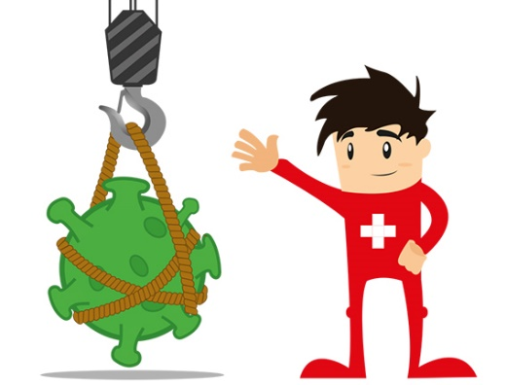
T | T sta per misure tecniche (p. es. lastre di vetro acrilico, posti di lavoro separati ecc.)
O | O sta per misure organizzative (p. es. team separati, modifica della pianificazione dei turni). | 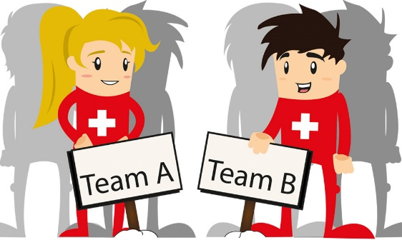
P | P sta per misure di protezione individuale (p. es. mascherine igieniche, guanti ecc.).

Stimato cliente, è bello vederla qui!

L’attuale situazione sanitaria è generalmente nota.

Quando entra nel nostro negozio, la preghiamo di seguire le regole seguenti;

- Disinfettarsi le mani
- Mantenere la distanza
- Rispettare i segnali marcati sul pavimento
- Pagare senza contanti
- Non toccare inutilmente i prodotti

Grazie mille per i suoi acquisti
Lavarsi le mani correttamente
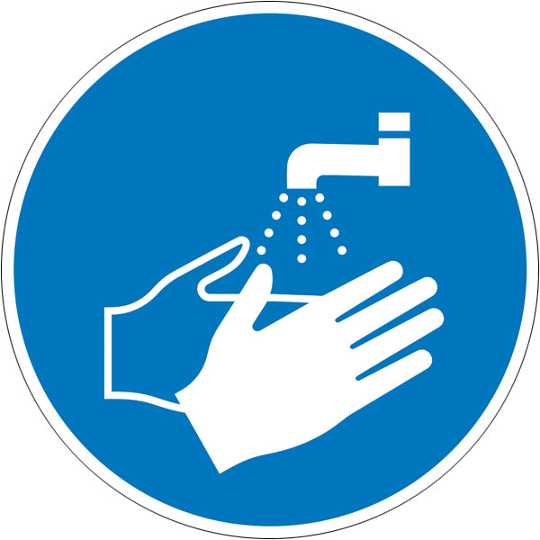
- Tenere le mani sotto l’acqua corrente.

- Insaponare bene le mani, per 20 – 30 secondi

- Risciacquare bene le mani.

- Hände gut abtrocknen

Disinfettare correttamente le mani
Palmo contro palmo con le dita divaricate.
Il palmo della mano destra sopra il dorso della mano sinistra intrecciando le dita
Palmo contro palmo
Ruotando avanti e indietro. La punta delle dita chiuse della mano destra nel palmo della mano sinistra e viceversa.
Ruotando il palmo della mano destra chiuso intorno al pollice sinistro e viceversa.
Il dorso delle dita contro il palmo dell’altra mano, a dita congiunte.
Piano di pulizia e di disinfezione Documentazione Azienda

Negozio | come? ¹ | con cosa? ² |  | quante volte? ³ | chi?
Pavimenti
Pareti, porte
Arredi., utensili, stoviglie
Cucina / Snack-Bar
Pavimenti
Pareti, porte
Arredi., utensili, stoviglie
Produzione / Sezionamento
Pavimenti
Pareti, porte, finestre
Arredi, strumenti di lavoro, stoviglie
Aerazione, aspirazione vapore
Macellazione
Pavimenti
Pareto, porte, finestre
Arredi, utensili di lavoro, stoviglie
Celle frigorifere
Pavimenti
Pareti, porte
Scaffali
Locali comuni
Pavimenti
Pareti, porte, finestre
Arredi
Bagni
Pavimenti, WC, lavamani
Pareti, porte
¹ Viene eseguito secondo le disposizioni delle linee-guida dell’UPSC per una buona prassi procedurale nelle aziende della macelleria
² Applicazione, concentrazione e durata dell’effetto in base alle indicazioni del produttore (vedi foglio dei dati)
³ Pulizia regolare; se necessario, effettuare delle pulizie intermedie o supplementar

